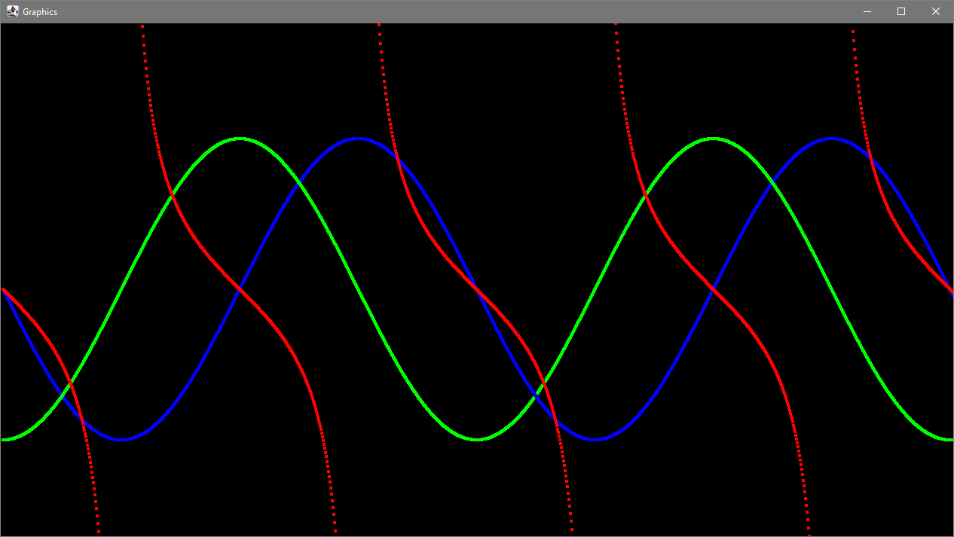
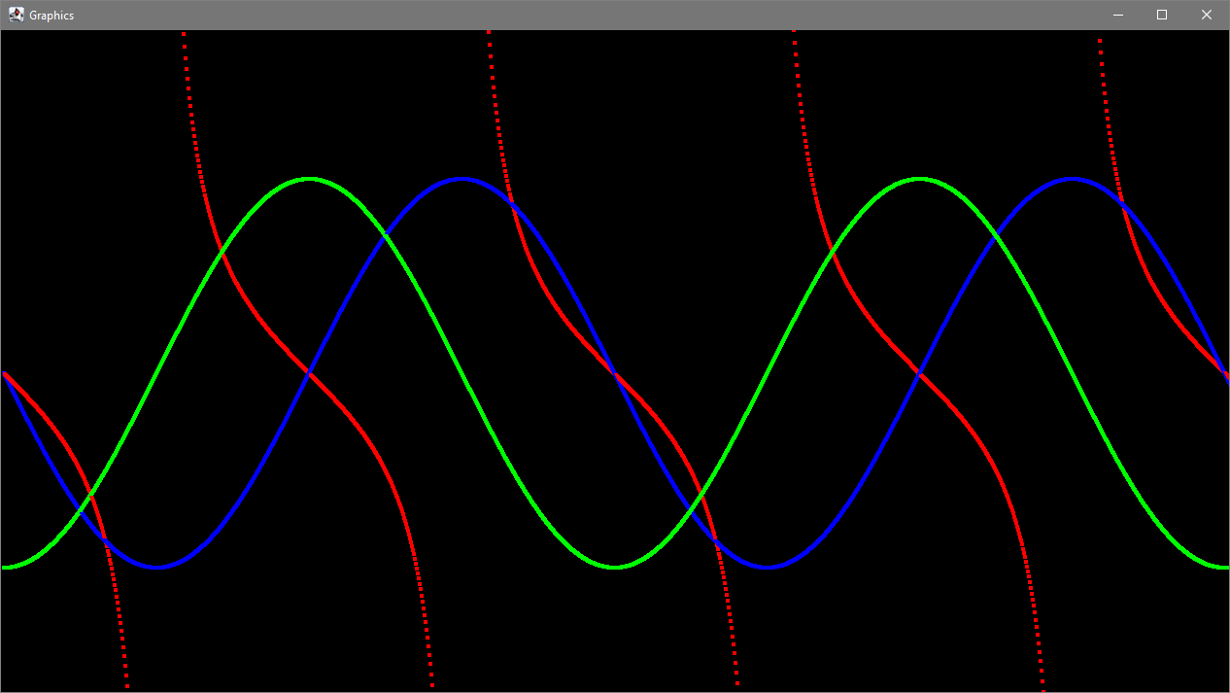
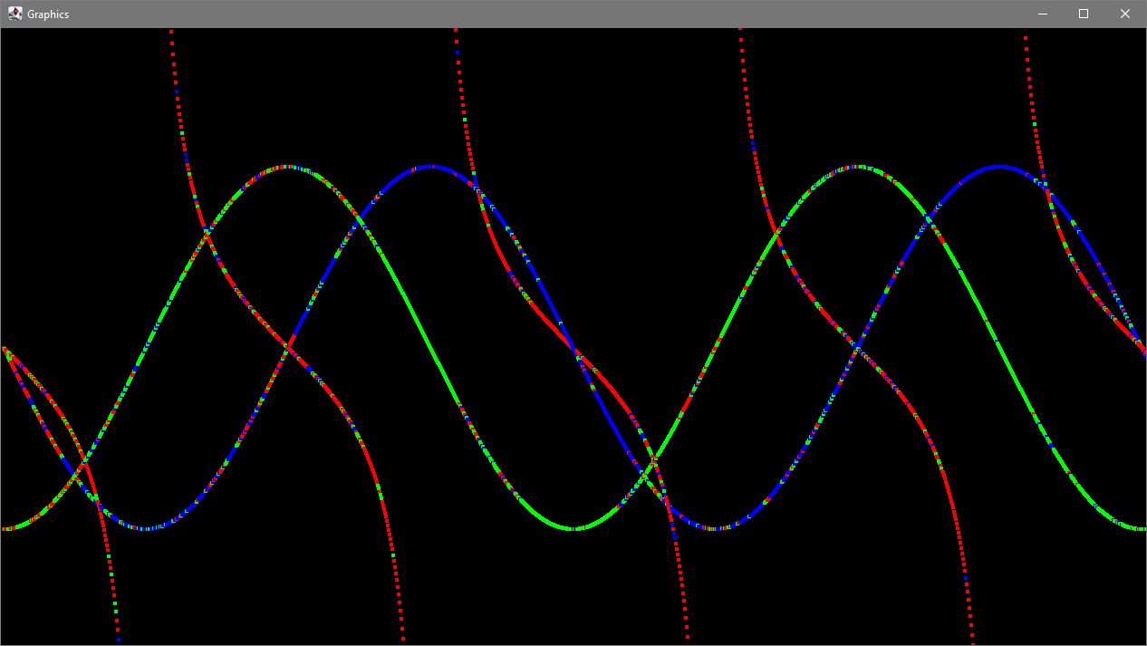
МИНИСТЕРСТВО ОБРАЗОВАНИЯ И НАУКИ РОССИЙСКОЙ ФЕДЕРАЦИИ
ФГБОУ ВО «Тамбовский государственный технический университет»

Кафедра САПР

Отчет по лабораторной работе №3
по дисциплине «Интернет технологии»

Выполнил: студент группы БВТ-191
Ключников Д.С.
Проверил:
Евдокимов А.А

Тамбов
2022

Цель работы:
Листинг программы:

